Mokytojo/instuktoriaus knyga
Intelektinis produktas O3-T2

BZB and PROMEA
March 2020

CODESMA: Mokytojo/instruktoriaus knyga
1. Įvadinės pastabos ir pedagoginės prielaidos
Didaktiniu požiūriu besimokančiajam suprantant (į tinklą orientuotus) į problemą orientuotus mokymosi scenarijus, tikslinga mokytis pagal konstruktyvistinį požiūrį. Žinios turėtų būti įgyjamos savarankiškai ir aktyviai veikiant. Šiuo tikslu mokymosi procesai ir jiems būtinos sąlygos turi būti esminis mokymosi principas.
Kiekvieną mokymosi procesą, įskaitant internetinį mokymosi procesą, sudaro šešios pagrindinės savybės:
- Mokymasis yra žinių įgyjimo proceso dalis. Žinias galima įgyti savarankiškai ir aktyviai besimokant proceso metu.
- Mokymasis yra konstruktyvus procesas. Žinios gali būti įgytos ir naudojamos tik tada, kai jos yra integruotos į esamas žinių struktūras ir interpretuojamos remiantis ankstesnėmis žiniomis ir patirtimi.
- Mokymasis yra emocinis procesas. Norint įgyti žinių, labai svarbu, kad besimokantieji mokymosi metu pajustų teigiamas emocijas, pavyzdžiui, džiaugsmą. Baimė ir stresas yra pagrindinės kliūtys mokantis.
- Mokymasis yra savarankiškas procesas. Turinio egzaminas reikalauja, kad besimokantysis suplanuotų, kontroliuotų ir stebėtų savo mokymosi procesą.
- Mokymasis yra socialinis procesas. Žinių įgijimas vyksta sąveikaujant su kitais.
- Mokymasis yra situacinis procesas. Žinių įgijimas yra susijęs su konkrečiu kontekstu ar situacija, nes jis visada turi konteksto ir situacijos sąsajų.
Mokymo aspektai paprastai turi būti įtraukti ne tik į mokymosi tinklą. Esminis principas vadovaujantis šiuo kontekstu yra pusiausvyra tarp mokymo ir konstravimo, atsižvelgiant į mokymosi sąlygas ir mokymosi objektą. Tai reiškia, kad mokymosi procesas iš esmės laikomas savarankišku ir konstruktyviu. Tai galima skatinti ir patobulinti tinkamai pasitelkus instruktorių. Taigi besimokantysis dažniausiai užima aktyvią poziciją, kurią kartais pertraukia priimamieji komponentai. Instruktorius visų pirma yra konsultantas, kuris vadovauja, pristato ir paaiškina (schema: pusiausvyra tarp instrukcijų ir konstrukcijos).
- Schema. Probleminės mokymosi aplinkos organizavimas
KONSTRAVIMAS
Mokymasis yra aktyvus savikontrolės, konstruktyvus, situacinis ir socialinis procesas. Pasikeitimas tarp pirmiausia aktyvios ir ne tokios aktyvios besimokančiojo pozicijos.
INSTRUKCIJA
Mokymasis yra stimuliavimo, pagalbos ir patariamasis procesas, taip pat yra pateikiamas mokymosi vadovas
Probleminės mokymosi aplinkos organizavimas
Remiantis šia prielaida, galimi šie mokymosi aplinkos projektavimo principai:
Autentiškumas ir aktualumas
Mokymosi aplinka turėtų būti sukurta taip, kad ji leistų ir (arba) skatintų reaguoti į realias problemas ir autentiškas situacijas. Besimokantieji susiduria su autentiškomis užduotimis, kurios skatina tikslingų žinių įgijimą.
Keli kontekstai ir perspektyvos
Mokymosi aplinka turėtų būti sukurta taip, kad į konkretų turinį būtų galima žiūrėti esant skirtingoms situacijoms ir iš skirtingų perspektyvų. Tokiu būdu skatinamas žinių perdavimas: Žinios turėtų būti lanksčiai gaunamos, įgyvendinamos ir toliau plėtojamos besikeičiant situacijoms ir sąlygoms.
Socialinio mokymosi tvarka
Kooperatyvinis mokymasis ir problemų sprendimas yra esminis principas sprendžiant sudėtingas problemas ir gilinant žinias. Taip pat įgyjami socialiniai įgūdžiai, tokie kaip koordinacija, bendravimas ir bendradarbiavimas.
Instrukcijos ir parama
Kadangi daugelis besimokančiųjų nėra įpratę savarankiškai ir bendraujant spręsti sudėtingas užduotis bei siūlyti platų informacijos spektrą, svarbu instrukcija ir parama. Tai apima, pavyzdžiui, tikslias užduočių instrukcijas, nuolatinį grupės procesų stebėjimą, grupės ir oracijos taisyklių nustatymą ar stiprų grįžtamąjį ryšį.
Kita vertus, į probleminę žiniasklaidą orientuota mokymosi aplinka reikalauja, kad besimokantieji turėtų tam tikrus disciplinos, žiniasklaidos ir bendradarbiavimo įgūdžius. Tai galima skatinti kuriant mokymosi aplinką.
Pastaba: Besimokantysis turi žinoti, kaip gauti informacijos ir panaudoti problemoms spręsti.
Ne mažiau svarbios yra mokymosi proceso planavimo, stebėjimo ir kontrolės strategijos, taip pat ir motyvacijos strategijos, skirtos išlaikyti mokymosi džiaugsmą (schema: Turinio, strategijos, organizacijos ir kompetencijų pusiausvyra).
- Schema. Probleminės mokymosi aplinkos sukūrimas.
Probleminės mokymosi aplinkos sukūrimas
Turinys
Autentiškas kontekstas
Daugialypis kontekstas
Socialinis kontekstas
Mokymo kontekstas
Planavimas
Stebėjimas
Kontrolė
Motyvacija
Noras/valia
Bendradarbiavimo įgūdžiai
Kompetencija IT srityje
Savęs valdymo įgūdžiai
Besimokančiojo įgūdžiai

2. Ką tai reiškia mokytojui/instruktoriui?
2.1. Poreikiai
Į veiksmus orientuotas mokymasis daugelį metų buvo kuriamas įvairiose pramonės šakose ir pasitvirtino praktikoje. Tai galima pritaikyti ir mokymams naujajame statybos sektoriuje. Atliekų tvarkymo srityje yra tik labai nedaug į veiksmus orientuoto mokymosi galimybių: tai daugiausia susiję su mokymu pradinėse mokyklose ir dienos priežiūros centruose (maisto ir (arba) kasdienių daiktų, pvz., baterijų, perdirbimas / šalinimas). Nors šiuo metu ši disciplina yra svarbus prioritetas statybų srities mokymuose ir švietimo įstaigose, tarpdisciplininis mokymosi turinys vis dar yra retas.
Šis instruktorių vadovas skirtas pateikti konkrečias gaires, kaip įgyvendinti tikslus mokymo įstaigose ir statybvietėse.
2.2. VISO veiksmo principas
Keletą metų įvairiais metodais buvo bandoma praktikuoti į procesą ir patirtį orientuotą mokymąsi suaugusiųjų švietimo srityje statybų pramonėje. Mokymo metu turi būti įgyvendinti į veiksmą orientuoto mokymosi aspektai. Kartu reikia parodyti, kad į veiksmus orientuotas mokymas nėra įdomus įvykis, o greičiau gerai apgalvota, į tikslą orientuota pedagoginio mokymo priemonė.
Į veiksmus orientuotuose mokymuose bandoma suderinti protinį ir rankų darbą. Tai suteikia dinamišką rankų ir protinio darbo sąveiką, lydinčią visą mokymosi procesą.
Į veiksmus orientuotas mokymas yra holistinis ir apima šiuos aspektus:
asmeninis: į praktikantą reikia kreiptis „iki galo“, t.y., ne tik su galva, bet ir su širdimi (= jausmais), rankomis ir visais kitais pojūčiais;
turinio: mokslinis turinys pasirenkamas remiantis ne mokomosios disciplinos klasifikacija, o problemomis ir klausimais, kylančiais dėl sutartų veiksmų pateikiant produktą;
metodologinis: pasirinkti mokymo metodai turi būti holistiški: darbas grupėmis ir su partneriais, verslo žaidimai, eksperimentavimas, tyrinėjimas ir kt.
Norint paaiškinti į veiksmus orientuotą mokymosi procesą, galima pateikti šiuos pagrindinius terminus:
Atlikimas
Atlikimas - tai elgesys, turintis subjektyvų jausmą (tyčinis ir motyvacinis); yra kontroliuojamas, sąmoningas, orientuotas į tikslą, reikšmingas. Tai nereiškia, kad svarstomas tik visiškai sąmoningas ir pamėgdžiojantis elgesys. Priešingai, nemažą dalį sprendimų lydi žemas supratimo lygis.
Veiksmų alternatyvos
Veiksmų alternatyvos paskiria viena kitą paneigiančias, galimas sprendimų priėmimo priemones. Veiksmo alternatyva apibūdinama sprendimo kintamųjų (veiksmo parametrų) rinkiniu. Pavyzdys: yra keletas skirtingų būdų, kaip naudoti sienų plyteles. Tipai (alternatyvūs veiksmai), be kita ko, skiriasi medžiaga, forma, kaina ir garantija (sprendimo parametrai).
Veiksmų fazės
Veiksmo fazių „Rubicon“ modelis yra motyvacinis-psichologinis modelis, kuris atskirus veiksmo veiksmus padalija į keturias formalias fazes:
- veiksmų galimybių įvertinimas, įskaitant vienos iš jų pasirinkimą ir ryžtingą apsisprendimą;
- planavimas įgyvendinant priimtą sprendimą vadovaujantis principu "imtis veiksmų";
- realus sprendimo įgyvendinimas konkrečiais veiksmais;
- galutinis šio veiksmo įvertinimas, kurio metu apsvarstomas šis veiksmas, visų pirma, atitinkamo veiksmo sėkmė ir, jei reikia, tolesnės veiksmų kontrolės eiga, jau atliekant kiekvieną sąmoningą veiksmą, ypač atkreipiant dėmesį į kiekvieną sudėtingesnį ir vienas nuo kito priklausantį veiksmą.
Veikla
Veikla yra bet koks socialiai reikšmingas elgesys (veiksmas ar neveikimas), kontroliuojamas aplinkybių ar žmogaus valios (= vadinamoji socialinė veikimo doktrina).
Automatizmas
Sąmoningai nekontroliuojama veikla.
Elgesys
Žmogaus elgesys ne visada yra žmogaus veiksmas. Elgesys sociologine prasme yra nekontroliuojamas, nesąmoningas, ir beprasmis. Tai apima, pavyzdžiui, „jausmo“, „mąstymo“, „darymo“, „susilaikymo nuo“, „toleravimo“ sritis ...
Įsidarbinimo įgūdžiai; (Profesinio) veiksmo kompetencija
Kompetencija veikti - yra asmens noras ir sugebėjimas tinkamai apgalvoti profesines, socialines ir privačias situacijas, elgtis individualiai bei socialiai atsakingai, t.y. spręsti problemas tikslingai, remiantis žiniomis ir patirtimi, taip pat per savo idėjas. Kompetencija veikti vystosi iš:
- profesinės kompetencijos
- asmeninės kompetencijos
- metodinės kompetencijos
- socialinės kompetencijos.
Įvertinimas
Kolektyvinis metodas, kai sistemingai naudojamos priemonės, kuriomis siekiama patikrinti, ar yra pasiektas numatytas intervencijos tikslas (pvz., mokymas, ruošinio pagaminimas) po jo įgyvendinimo.
Patirtis; Ekspertizė
Patirtis yra pagrįsta suvokimo apibendrinimu ir gali sukelti ilgalaikį pokytį. Todėl tai yra svarbi mokymosi sudedamoji dalis.
Žmogaus patirtis paprastai suskirstoma į tris sritis (remiantis Edgar Dale):
- simbolinė patirtis (ženklai, simboliai);
- vaizdais paremta patirtis (nuotraukos, filmai, parodos, tyrinėjimai, demonstracijos);
- tiesioginė patirtis (vaidmenų žaidimai, modeliavimas, tiesioginė ir tikslinga patirtis)
Tiesioginė patirtis yra ypač intensyvi, todėl mokymosi proceso metu yra labai svarbi. Ne veltui mokytojui/instruktoriui patariama viską parodyti perteikiant kuo daugiau pojūčių bei emocijų.
Veiksmai yra grindžiami patirtimi, kritiškai įvertinant alternatyvius veiksmus.
Patirtimi grįstas mokymas; patirtimi grįstas išsilavimas:
Sąvokos, kurioms artimas savaiminis mokymasis, paprastai aptariamos tokiose antraštėse kaip „patirtimi grįstas mokymasis“ ir „mokymasis darbo proceso metu“.
Mokymasis visą gyvenimą
Augantis profesinių ir kitų reikalavimų sudėtingumas reikalauja nuolatinio tolesnio mokymosi (visą gyvenimą trunkančio mokymosi). Visą gyvenimą trunkančiam mokymuisi skatinti reikia stiprinti asmeninę atsakomybę, discipliną ir savaiminį mokymąsi kaip natūralų patirtimi grįstą procesą. Į veiksmus orientuotas mokymasis, atsižvelgiant į apsisprendimą, prasmingumą ir taikymąsi, tikriausiai labiausiai atitinka šiuos aspektus:
Metodologinė kompetencija
Tai reiškia, pvz.:
- Sprendimų priėmimas;
- Tikslingas, savarankiškas planavimas ir darbas;
- Informacijos susisteminimas ir sudėtingos užduotys;
- Problemų nustatymas, alternatyvų paieška ir pasirinkimas;
- Darbo metodo pasirinkimas.
Veiklos tikslas
Mintyse numatytas, veiklą lemiantis veiksmo rezultatas, sukeliantis, organizuojantis ir nukreipiantis veiksmą. Veiksmo tikslas tampa tiksline ar kontroline verte.
Asmeninė kompetencija
Tai reiškia, pvz.:
- Patikimumas;
- Sąmoningumas;
- Pasitikėjimas savimi;
- Savo silpnybių ir klaidų pripažinimas, pasirengimas toliau mokytis;
- Sugebėjimas susitvarkyti su stresu ir konfliktais
Projekto orientacija
Projekto orientavimas reiškia mokymąsi vykdant savo projektus su praktiniais rezultatais
Socialinė veikla
Socialinė veikla yra elgesys, orientuotas į kitų elgesį. Socialinius veiksmus (įskaitant neveikimą ir toleravimą) gali lemti praeitis, dabartis ar galimas kitų elgesys ateityje.
Socialinė kompetencija
Tai reiškia, pvz.:
- Komandos dvasia, bendradarbiavimas;
- Dalyvavimas sprendžiant problemas;
- Apsvarstymas;
- Objektyvios kritikos praktikavimas ir priėmimas;
- Sąžiningumas;
- Veiksmų eiga;
- Taikymas, perdavimas ir atlikimas to, kas paprastai suprantama konkrečiu atveju
Veiksmų strategija
Veiksmų strategijos yra suplanuotos veiksmų kryptys siekiant užsibrėžtų tikslų.
Mokymosi perkėlimas
Mokymosi perkėlimas reiškia, kad mokymosi situacija perkeliama į realybę ir atvirkščiai. Orientuojantis į veiksmus, mokymosi galimybės didėja, perkėlimo problemos nyksta. Būtina sąlyga yra atsižvelgti į besimokančiųjų patirtį ir sąlygas bei pateikti praktinio taikymo scenarijus.
Profesinė kompetencija
Tai reiškia, pvz.:
- Specialisto žinių plėtojimas;
- Sistemingas darbas;
- Procesų ir sistemų eigos atpažinimas;
- Problemų sprendimų kūrimas;
- Techninės kalbos supratimas ir vartojimas;
- Planų, standartų ir reglamentų išmanymas;
- Veiksmų tobulinimo, procesų ir darbo eigos optimizavimo pasiūlymų kūrimas
Darbo rezultatų apžvalga ir peržiūra
Bet kokio į veiksmus orientuoto mokymo tikslas yra: profesinės veiklos kompetencija.
3. Schema: Įvairių kompetencijų įtraukimas
Profesinio veiksmo kompetencija
Profesinė kompetencija
Metodinė kompetencija
Socialinė kompetencija
Asmeninės kompetencijos
Į veiksmus orientuotuose mokymuose bandoma suderinti protinį ir rankų darbą. Tai suteikia dinamišką rankų ir protinio darbo sąveiką, lydinčią visą mokymosi procesą.
Į veiksmus orientuotų mokymų metu pagrindinis dėmesys skiriamas veiksmo produktų gamybai (= įrodomi mokymo darbo materialiniai ir (arba) protiniai rezultatai). Besimokantieji gali save identifikuoti pagal šiuos produktus. Taip pat tai suteikia galimybę patiems praktikantams įvertinti ir kritikuoti mokymo darbą.
Į veiksmus orientuotas mokymas stengiasi užtikrinti, kad subjektyvusis mokinys domėtųsi mokymo pradžia. Į veiksmus orientuotas mokymas sukuria laisvę, kurioje besimokantieji gali įsisąmoninti savo interesus spręsdami naujas užduotis. Tai taip pat sukuria subjektyvių interesų viešinimo ir kritikos forumą.
Į veiksmus orientuotas mokymas įtraukia besimokančius nuo pat pradžių į mokymo planavimą, įgyvendinimą ir vertinimą. Dėstytojas negali atsisakyti mokymo programos gairių ar vadovėlių temų, tačiau turi elgtis su besimokančiaisiais atviru diskursu.
Į veiksmus orientuoti mokymai susideda iš kelių iš eilės einančių užduočių, kurias papildo planavimo fazės. Tai suteikia galimybę besimokantiesiems į naują problemą įtraukti vykdant ankstesnę užduotį turėtą, aptartą ir apsvarstytą mokymosi patirtį ir nedelsiant ją išbandyti praktiškai. Į veiksmus orientuoti mokymai įgyvendina mokymosi ciklus per jų turinį ir seką.
Į veiksmus orientuotas mokymas susiduria su sudėtingais uždaviniais, kuriuos reikia išspręsti sėkmingai bendradarbiaujant ir bendraujant. Sprendimas nėra iš anksto nustatytas, tačiau jį besimokantieji savarankiškai randa savarankiško mokymosi forma. Jie turėtų susisteminti problemą, apsvarstyti, apibrėžti ir galiausiai įgyvendinti skirtingus sprendimus. Šiame lemiamame planavimo ir sprendimų priėmimo procese turi būti įgyta visa asmeninė patirtis, nes tik taip planingai galima elgtis. Vėlesniame vertinimo metu patirtis apsvarstoma ir įtvirtinama kaip nauja patirtis ir pagrindas būsimiems veiksmams.
Į veiksmus orientuotas mokymas sukuria sąlygas kurtis švietimo įstaigai:
- Kurimasis iš vidaus: besimokantieji ir dėstytojai artėja vienas prie kito, skatinami individualūs mokymosi keliai, plečiama tarpdisciplininė kompetencija, toliau plėtojamas mokymu grindžiamas naršymas.
- Atsivėrimas išoriniam pasauliui: besimokantieji gali palikti mokymo centrą (faktiškai ar fiziškai), kad sužinotų viską, ką jie turi žinoti savo planui / projektui įgyvendinti; ekspertai gali ateiti į seminarą atsakyti į klausimus ir kritikuoti mokinių sukurtus produktus.
2.3. Reikalavimai
Į veiksmus orientuota didaktika reiškia aktyvėjančią didaktinę-metodinę mokymosi tvarką. Tai vienodai apima nepriklausomybės ir savęs organizavimo sąvoką. Į veiksmus orientuota didaktika siekiama psavarankiško tobulėjimo gilinantis į plačią sritį. Tai pasižymi specifiniu instruktoriaus instrukcijų (išorės valdymo) ir savarankiškumo (savikontrolės) deriniu.

Į veiksmus orientuota didaktika turi šias savybes:
Besimokantieji mokosi planuodami veiksmus ir yra pasirengę būsimiems veiksmams. Jie eina per visą savo veiksmų planavimo, vykdymo, kontrolės ir įvertinimo grandinę (pav.: į veiksmus orientuoto mokymosi schema).
4. Schema. Į veiksmus orientuoto mokymosi schema
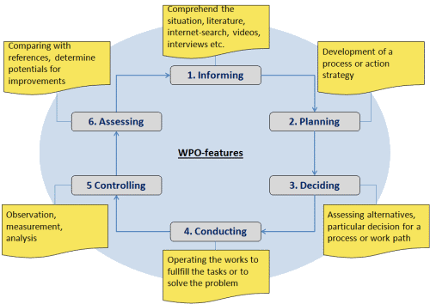

Ankstesnė patirtis virsta planuojamais veiksmais ir kartu įgyjama naujos patirties. Tai ne tik naujos patirties, bet ir refleksinio apdorojimo rezultatas.
Patys besimokantieji perima naujas mokymosi sritis, taigi ir atsakomybę už savo mokymosi procesą. Instruktorius imasi modernesnio vaidmens. Prireikus jis papildo turimas žinias ir įspėja besimokančiuosius apie dideles klaidas (pvz., sveikatos ir saugos standartų nepaisymą).
Savarankiškas mokymosi organizavimas gali padėti iš naujo apibrėžti instruktoriaus vaidmenį, nes jis mokymosi procesą organizuoja ne veiksmo, o priėmimo būdu.
Mokymasis veikti autentiškomis sąlygomis suteikia besimokantiesiems galimybę realiems veiksmams arba jų planavimui įgyvendinti, taip pat įgyvendinti jų priemones su visomis pasekmėmis. Treniruotės tikslai ir turinys pasiekiami ne tik teoriškai, bet ir holistiškai, praktiškai, su galva, širdimi ir ranka. Patirtis ir proga išbandyti ką nors sau yra laikoma geriausiais tvaraus mokymosi būdais: apytiksliai 90 procentų tai, ką sąmoningai daro patys besimokantieji, lieka jų atmintyje. Tai padeda bet kada geriau atsiminti prireikus to praktiškai.
2.4. Reikalavimai mokytojui/instruktoriui
Instruktorius turi nepamiršti, kad problemų, atsirandančių vykdant veiksmus, susijusius su mokymu, sprendimų negalima atidėti. Neturi likti nei tylinčių, nei slepiančių indėlį į diskusiją.
Paprastai reikia imtis autentiškų ir neatidėliotinų veiksmų. Tarp veiksmo ir rezultato taip pat nėra mėnesio atidėjimo, veiksmo pasekmės ar sėkmė yra iškart matoma ir pastebima visiems.
Tai reiškia, kad instruktorius turi turėti labai aukštą profesinę, specialisto ir veiksmų kompetenciją, be to, didelę praktinę patirtį.
Svarbu: instruktorius turi būti tiksliai susipažinęs su atliekų tvarkymo įstatymais. Pavyzdys: Vokietijoje neleidžiama pakartotinai naudoti nugriautų statybinių medžiagų be oficialaus (DIBt) sutikimo.
Pav.: Instruktorius visada turi atkreipti dėmesį į darbuotojų saugą ir apsaugą nuo nelaimingų atsitikimų. Jis niekada negali toleruoti pavojingo ar laikino darbo ir privalo nedelsdamas įsikišti.
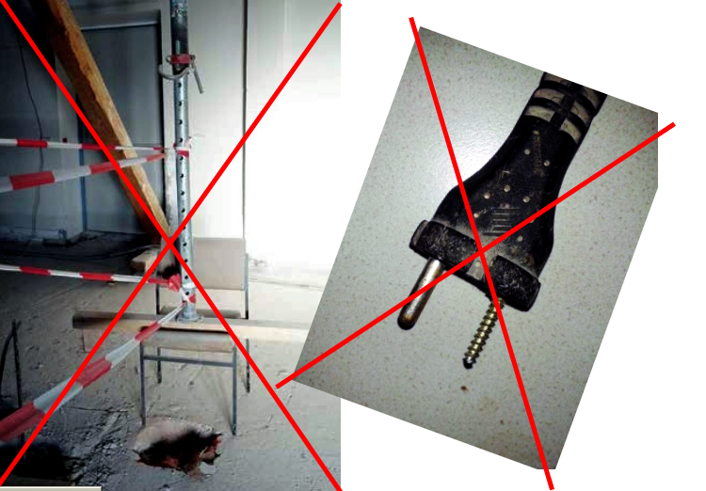

Vykdant į veiksmus orientuotą konstruktyvų mokymą, kruopštus mokymų parengimas yra lemiama sąlyga (sąrašas nėra baigtinis).
A) Besimokančiajam aktualus pasiruošimas | B) Medžiagų / organizacinis paruošimas | C) Pedagoginis pasiruošimas
A1) Mokytojas turi stengtis geriau suprasti mokymosi grupės mokymosi reikalavimus. Pavyzdys: mokyklos išsilavinimas, ankstesnės žinios, amžiaus struktūra, patirtis ir kt.  A2) Mokytojas turi instruktuoti besimokančius mokymo ir praktikos kambaryje bei supažindinti juos su įranga ir saugos taisyklėmis. | B1) Mokytojas turi užtikrinti, kad besimokantieji galėtų saugiai mokytis ir praktikuotis, nesukeldami pavojaus sveikatai.  B2) Mokytojas turi laiku suorganizuoti ir išbandyti reikiamus išteklius, laikmenas ir įrankius bei prireikus juos pakeisti (taip pat žr. C3).  B3) Mokytojas turi paruošti tinkamas treniruočių patalpas ir pritaikyti jas mokymams. Pavyzdys: praktiniai ruošiniai, įrankiai, praktikos sritys ir kt. | C1) mokytojas turi nurodyti mokymosi tikslą. Pavyzdys: skirtingų statybinių atliekų rūšių (keramikos, betono, smėlio-kalkių plytų, izoliacinių medžiagų ir kt.) diferenciacija.  C2) mokytojas turi, kiek įmanoma, pritaikyti savo metodiką mokymosi grupei. Pavyzdys: žiniasklaidos ar parodų naudojimas, pristatymai, praktinės demonstracijos ir kt.  C3) Mokytojas turi žinoti, iš kur ir kaip mokiniai gali gauti informacijos.

Mokytojo vaidmuo apsiriboja užduoties pristatymu ir sprendimo proceso stebėjimu. Vykdydamas užduotį, jis yra atsakingas už saugos užtikrinimą. Tolesnės refleksijos metu jis modeliuoja besimokančiųjų patirtį ir papildo ją savo pastebėjimais. Taigi jo kuklus vaidmuo primena „sunkiai mokančio pedagogo“ ir į veiksmą orientuotos didaktikos vaidmenį.

Iniciatyvos:
- Įsitikinkite, kad užduočiai atlikti yra pakankamai vietos;
- Paruoškite pakankamai medžiagos;
- Paaiškinkite svarbiausius darbo pagal poreikį rengimo aspektus;
- Leiskite besimokantiesiems apskaičiuoti materialinius reikalavimus (jei reikia);
- Žiūrėkite, kaip mokiniai nustato, registruoja, matuoja;
- Ištaisykite tik dideles mokinių klaidas. Besimokantieji turėtų patys pasimokyti iš mažų klaidų ir jų išvengti kitą kartą;
- Įsitikinkite, kad užduoties metu turite švarią ir tvarkingą aplinką. Taip pat atsižvelkite į nelaimingų atsitikimų ir sveikatos apsaugą;
- Paaiškinkite besimokantiesiems vertinimo kriterijus, pasiruoškite tam;
- Leiskite pradedantiesiems parašyti trumpą pranešimą, kaip nuosekliai vykdyti procesą
2.5. Klausimai prieš pradedant
Esminis į veiksmus orientuotų mokymų bruožas yra konkrečios veiksmų situacijos pristatymas. Pagal šį scenarijų besimokantieji turinį turėtų kurti iš esmės savarankiškai ir išsamiai („pilnai“).
Mokytojas gali ir turėtų padėti mokiniams. Remiantis ansktesne sėkminga praktika įrodyta, kad tikslinga pirmiausia suformuluoti vadinamuosius pagrindinius klausimus, siekiant struktūrizuoti mokymąsi. Tai skatina į tikslą orientuotą mokymąsi. Šie pagrindiniai klausimai turėtų būti orientaciniai. Paprastai į juos negalima ir neturėtų būti atsakyta konkrečiai, tačiau jie turėtų suteikti idėjų pagrindinei minčiai.
Klausimai turėtų būti suformuluoti kuo plačiau ir tik kiek reikia konkrečiau.
Pastaba: Jei įmanoma, besimokantieji turėtų pateikti atsakymus į pagrindinius klausimus pasitelkdami tik turimas žinias ir be papildomos informacijos iš instruktoriaus. Vis dėlto instruktorius turėtų pasiūlyti vieną ar kelis informacijos šaltinius.
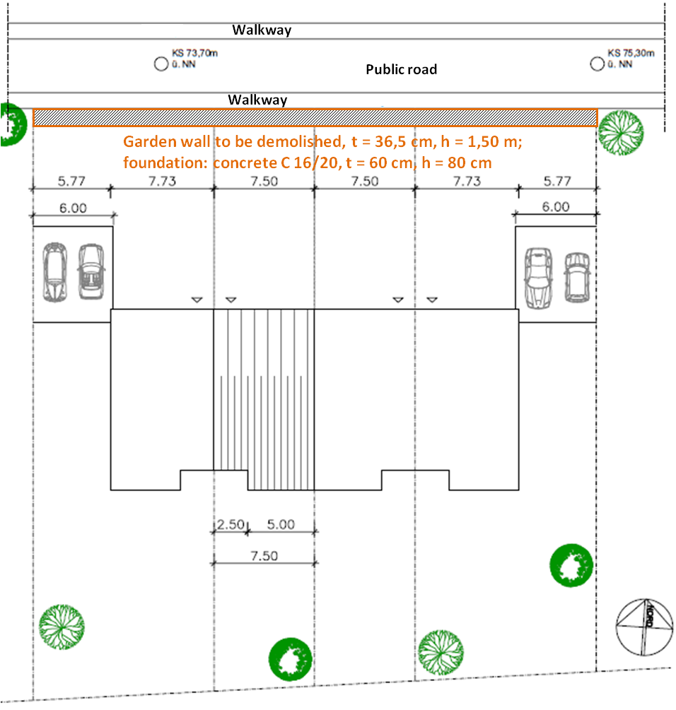
Pavyzdys: Besimokantieji turi sukurti sienų, įskaitant pamatus, nugriovimo koncepciją (situacija, žr. į eskizą žemiau).

Klausimai prieš pradedant (pavyzdžiai):
Pirmiausia apžvelkite ir pabandykite apibūdinti situaciją savo žodžiais.
Sužinokite, kokie mūrijimo darbų reikalavimai galioja jūsų kaime / miestelyje / savivaldybėje. Patarimas: paskambinkite miesto / kaimo / savivaldybei (jūsų darbo grupės nariui). Paklauskite, kas atsakingas ir kokių reikalavimų reikia laikytis.
Sudarykite sąrašą, kokias statybines medžiagas galima naudoti.
Jei reikia, naršykite internete ir sužinokite, kokias specifines savybes šios medžiagos turi. Pradėkite nuo https://en.wikipedia.org/wiki/Building_material (arba bet kurio kito šaltinio, kurį anksčiau naudojo instruktorius)
Pabandykite sukurti statybvietės išdėstymo planą. Taip pat pagalvokite apie saugojimo vietas, mašinų stovėjimo vietas ir bendro naudojimo bei sanitarinius konteinerius (ir kt.).
Kokį personalą įdarbintumėte, kas turėtų vadovauti ir pagal kokius kriterijus pasirinktumėte darbuotojus šiai užduočiai?
Kokių atliekų atsiras, ką reikia pašalinti (ir kaip), kaip apsaugoti žmones ir aplinką nuo dulkių, ką galima perdirbti?
Klausimai, tokie kaip aukščiau pateikti pavyzdžiai, įtraukia besimokančiuosius į planavimo ir sprendimų priėmimo etapą. Svarbu, kad visi klausimai būtų aptariami darbo grupėje ir su instruktoriumi (privalumai ir trūkumai, įgyvendinamumas, išlaidos ir tt). Vis dėlto instruktorius turėtų būti daugiau stebėtojas ir neturėtų pateikti jokių sprendimų.
Taikant į veiksmus orientuotą metodą su tiksliniais pagrindiniais klausimais, atsižvelgiant į ilgalaikę perspektyvą skatinamas savarankiškas darbas (ir mąstymas!).
Pasibaigus anksčiau paaiškintam planavimo ir sprendimo etapui, vyksta įgyvendinimas, kaip šiame pavyzdyje parodyta, sodo sienos nugriovimas.
2.6. Atitinkamų esminų klausimų sudarymas
Į veiksmus orientuotas mokymasis grindžiamas (nuosaikiu) konstruktyvistiniu mokymo ir mokymosi metodu. Paprastai yra keli teisingi požiūriai (skiriasi nuo matematikos / aritmetikos). Svarbu, kad šie požiūriai būtų aptarti ir kad būtų parengtas palankiausias situacijai variantas (vėlesnio vertinimo etapo metu galima nuspręsti, ar sprendimas buvo geras ar blogas, naudingas ar nepraktiškas). Tai lemia tolesnį mokymosi efektą.
Tai reiškia, kad esminiai klausimai (pagrindiniai klausimai, žr. aukščiau) yra atitinkamai suformuluoti. Jie turi būti tokie atviri, kad būtų galima diskusija, t. y. jokių klausimų, į kuriuos galima atsakyti tiesiog “taip’ arba “ne” arba su konkrečiu skaitmeniu.
Pavyzdys:
Klausimas, 1 variantas: Koks yra sodo sienos tūris? (svarbus klausimas, bet ne tokia gera formuluotė).
Klausimas, 2 variantas: Jūs nustatėte, kad sodo sienos medžiaga turi būti visiškai sunaikinta. Kokias mašinas, transporto priemones, įrangą ir šiukšlių konteinerius naudojate gabendami ir išveždami visą medžiagas? Taip pat atsižvelkite į šiukšlių paruošimą transportuoti ir transporto priemonių bei mašinų svorio apribojimus (šis klausimas apima reikalavimą apskaičiuoti tūrį, tačiau transporto būdas yra svarstytinas ir diskutuotinas).
Klausimai, kurie patikrina išmoktas žinias, gali atrodyti kiek kitaip. Vis dėlto šioje situacijoje taip pat reikėtų užduoti klausimus kuo išsamiau („iki galo“).
Pavyzdys:
Kokias savybes mašinos turi turėti užterštam iškastam dirvožemiui vežti?
Atsakymas (-ai), priešingai nei pagrindiniai klausimai, turi būti pateiktas iš ankstesnės mokymo sesijos. Klausimų formoms naudojama keletas variantų: vieno pasirinkimo, nuvilkimo į atitinkamą laukelį principu ar net trumpo teksto įrašais.

3. CODESMA VOOC (ang., Vocational Open Online Course). Profesinio mokymo atviras internetinis mokymosi kursas apie statybinių ir griovimo darbų atliekų tvarkymą (ang., Construction and Demolition Waste Management, sutrumpinimas „CODESMA“).
3.1. OpenLearning/atviras mokymasis
„CODESMA“mokymosi kursas apie statybinių ir griovimo darbų atliekų tvarkymą yra patalpintas atviro mokymosi platformoje OpenLearning (www.openlearning.com); tokia nuotolinio mokymosi aplinka leidžia įvairioms mokymo įstaigoms (universitetams, kolegijoms, viešosioms įstaigoms) kurti ir teikti atviro internetino mokymosi kursus (MOOCs) įvairiausiomis temomis. OpenLearning suteikia galimybę kurti interaktyvius mokymosi kursus be papildomo kodavimo. Mokymosi veikla derinama su socialiniais mechanizmais leidžiančiais sukurti patrauklų mokymosi internete įvaizdį. Naujoviškų profesinio rengimo ir mokymo srities dėstymo ir mokymosi metodais siekiama patenkinti konkrečių tikslinių besimokančiųjų grupių poreikius, be kita ko, užtikrinant mokymosi darbo vietoje galimybes. Tinkamos besimokančiųjų sekimo priemonės pasibaigus mokymui sukuria grįžtamojo ryšio ciklus. Tokios sekimo ir grįžtamojo ryšio sistemos gali būti grindžiamos informacija iš įmonių, besimokančiųjų, darbuotojų, viešųjų informacijos šaltinių ir darbo rinkos dalyvių.
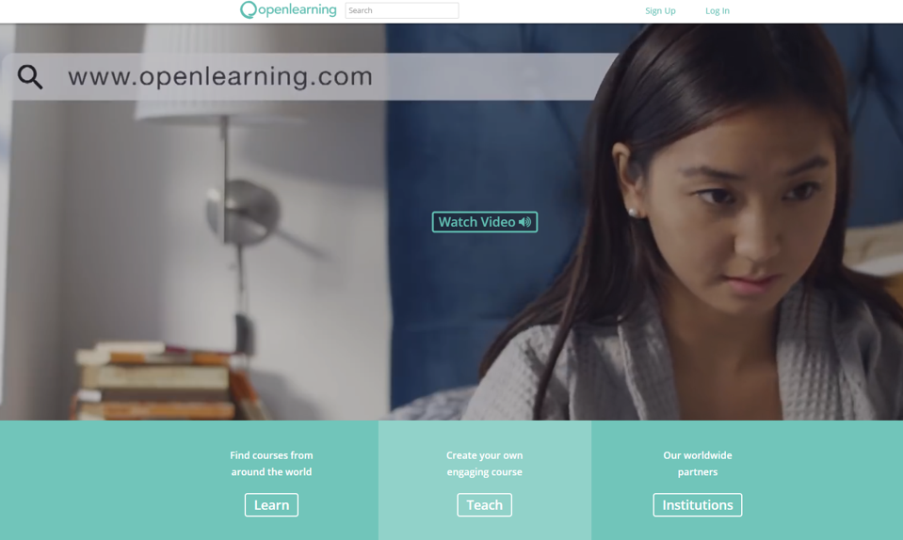
OpenLearning teikia platų autorių kūrimo įrankių asortimentą, kad mokymosi procesas būtų lengvesnis ir linksmesnis (pvz., automatinis įvertinimas, blogas, diskusijų forumas). Kursai yra suskirstyti į (individualius) mokymosi modulius kuriose yra mokymosi medžiaga, vaizdo įrašai, užduotis, ir savikontrolės klausimai. Tai iš esmės pagerina mokymosi procesą ir suteikia studentams galimybę įvertinti savo žinias ir įgūdžius. OpenLearning dirba su socialine žiniasklaida, jame yra vaizdų galerijos, pranešimų skyrius ir diskusijų forumas. Šiomis priemonėmis siekiama palaikyti sąveiką su kurso dalyviais bei vykdytojais ir puoselėti bendruomeniškumo kultūrą Platforma taip pat palaiko turinį įvairiomis kalbomis(pvz., graikų, vokiečių). Galiausiai, kad būtų užtikrintas mokymosi lankstumas, visi kursai yra suderinami su mobiliaisiais įrenginiais, tokiais kaip nešiojamieji kompiuteriai, išmanieji telefonai ir planšetiniai kompiuteriai.
Savybės, funkcijos ir įrankiai
- Savarankiškas mokymasis  - Modulinis mokymasis  - Mokymosi veikla, kurią galima sekti  - Prieiga prie medžiagos ir kurso turinio 24 valandas per parą.  - Interaktyvūs įrankiai  - Automatinis vertinimas  - Įsivertinimas  - Diskusijų forumas | - Blogas  - Pokalbiai internete  - Soc. media palaikymas  - Besimokančiųjų grupės  - Ženkleliai  - Sertifikatai  - Progreso stebėjimas  - Analitika

CODESMA VOOC pagrindinis puslapis
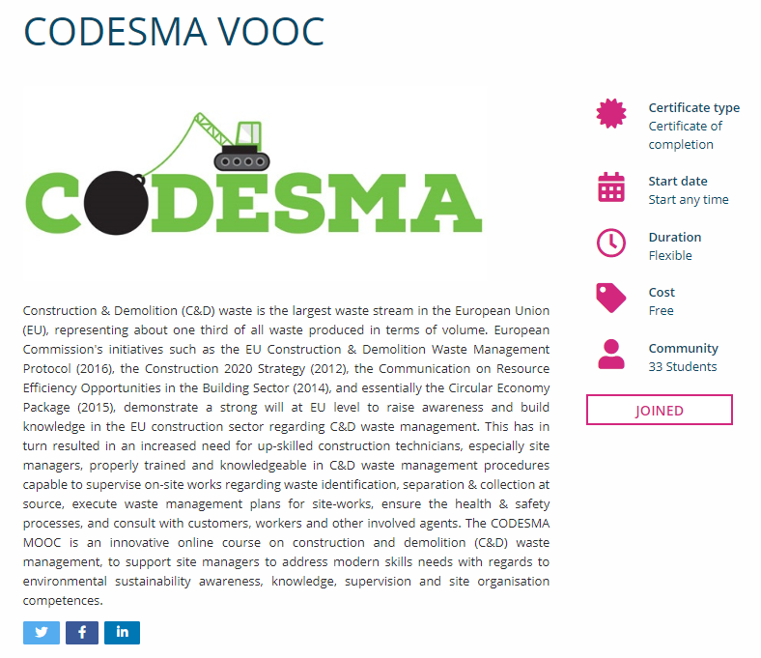

3.2. Minimalūs sistemos reikalavimai
Šiame skyriuje pateikiami būtiniausi sistemos reikalavimai, kad būtų galima naudotis OpenLearning. Šie reikalavimai laikui bėgant gali keistis, atsižvelgiant į būsimus programavimo patobulinimus ar pakeitimus.
Operacinės palaikymo sistemos
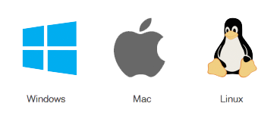
Šiuo metu autorizuoti galima tik staliniuose kompiuteriuose. Mokymasis palaikomas staliniuose kompiuteriuose ir mobiliuosiuose įrenginiuose, kuriuose veikia „Android“ ir „iOS“. Jei įmanoma, rekomenduojama naudoti naujausią bet kurios programinės įrangos versiją.
- Desktop: Windows 10, OSX Sierra, iPad IOS10
- Mobile devices (via OpenLearning application): Android 4.1, 4.4, 5.0 & iOS 8 and 9
Palaikomos naršyklės
OpenLearning palaikoma šiuose naršyklėse:
- Chrome (rekomenduojama)
- 32bit version of Chrome v58 ir vėlesnės versijos
- Firefox Mozilla v54 ir vėlesnės versijos
- Microsoft Edge v40
- Safari v9
- Internet Explorer v11
Interneto reikalavimai
Pagrindinis DSL ryšys reikalingas norint paleisti CODESMA VOOC; žinoma greitesnis ryšys paspartina darbą platformoje. Stiprus plačiajuostis interneto ryšys užtikrins gerą ir spartų veikimą.
3.3. „OpenLearning“ paskyros sukūrimas
Visi nauji naudotojai (mokytojai ir besimokantys), norėdami prisijungti prie „OpenLearning“ mokymo (-si) išteklių, turi sukurti naudotojo profilį. Naudotojai prisijungimo lange turi įvesti savo pilną vardą, dabartinį el. pašto adresą, kuris bus naudojamas tolimesniam prisijungimui prie paskyros. Pastarasis bus rodomas platformoje, kaip vardas. Taip pat yra galimybė prisijungti prie „OpenLearning“ su Facebook paskyra.
Sukurkite slaptažodį. Naudotojui rekomenduojame sukurti sudėtingą slaptažodį. Tai gali būti bet koks raidžių, skaičių ir simbolių derinys, kad neleistų kitiems prisijungti prie jūsų paskyros.
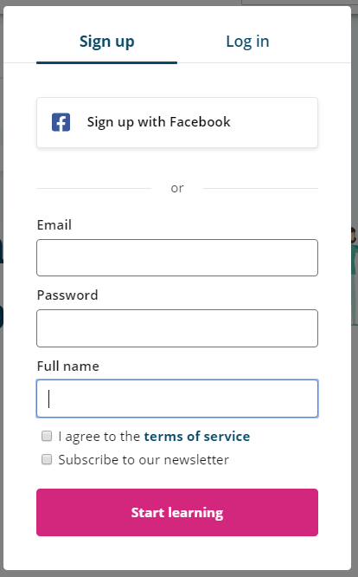
Sukurkite naudotojo profilį:
- Apsilankykite www.openlearning.com puslapyje ir spustelkite “Sign up” nuorodą, esančia šalia “Log in” mygtuko.
- Užpildykite prašomą informaciją.
- Įveskite savo pilną vardą, profilio vardą ir dabartinį el. pašto adresą, su kuriuo vėliau galėsite prisijungti prie „OpenLearning“.
- Sukurkite slaptažodį. Naudokite šešių ar daugiau simbolių derinį iš raidžių, skaičių ir simbolių.
- Spustelkite “Create my account”.
- Norėdami pradėti, turite patvirtinti savo el. pašto adresą spustelėdami atitinkamą nuorodą el. laiške, kurį gausite pateikę registracijos formą.
3.3 Profilio tvarkymas
Naudotojas gali tvarkyti savo profilį platformoje: įtraukti daugiau unikalių profilio nuotraukų, keisti jų išdėstymą, įtraukti laiko zoną, vietovę, papildomus el. pašto adresus, pateikti asmeninę informaciją „About“ skyriuje.
Kaip tvarkyti savo profilį
- Pasirinkite “Account Settings” išskleidžiamąjį meniu, kad pasiektumėte profilio santrauką.
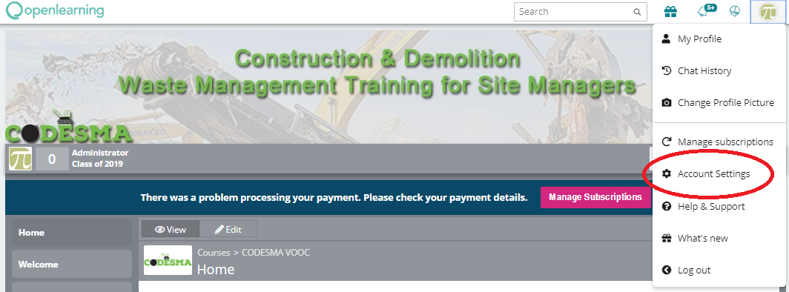
- Galėsite redaguoti savo profilio atvaizdą, rodomą vardą, pagrindinį el. pašto adresą, laiko juostą ir kitas asmenines savybes. Spustelėkite bet kurią iš šių sričių ir atlikite pakeitimus. Galite lengvai pakeisti savo el. pašto adresą ir iš naujo nustatyti slaptažodį.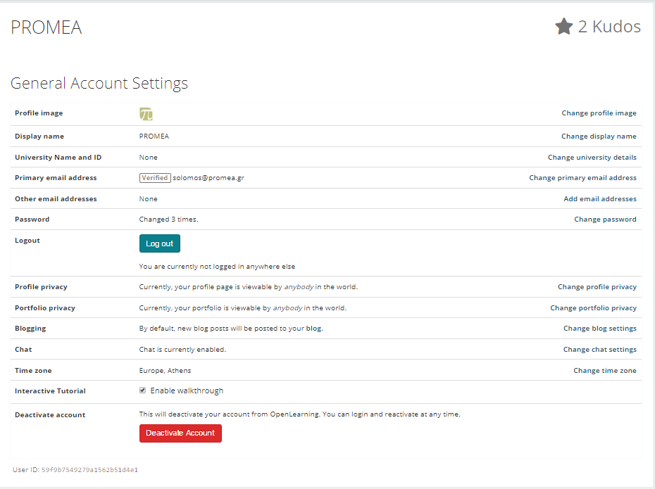
- Norėdami redaguoti savo asmeninę informaciją, turite pereiti į skyrių „My profile“ iš išskleidžiamojo meniu, kad pasiektumėte profilio santrauką ir parašytumėte nedidelę pastraipą apie save. Atminkite, kad kurdami kursus dalis jūsų asmeninės informacijos bus automatiškai rodoma kursų suvestinės puslapyje.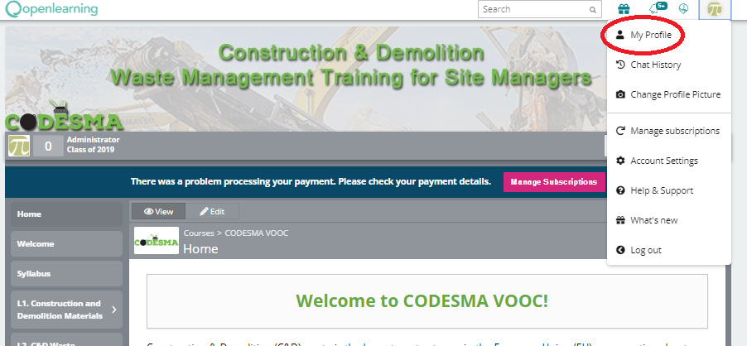

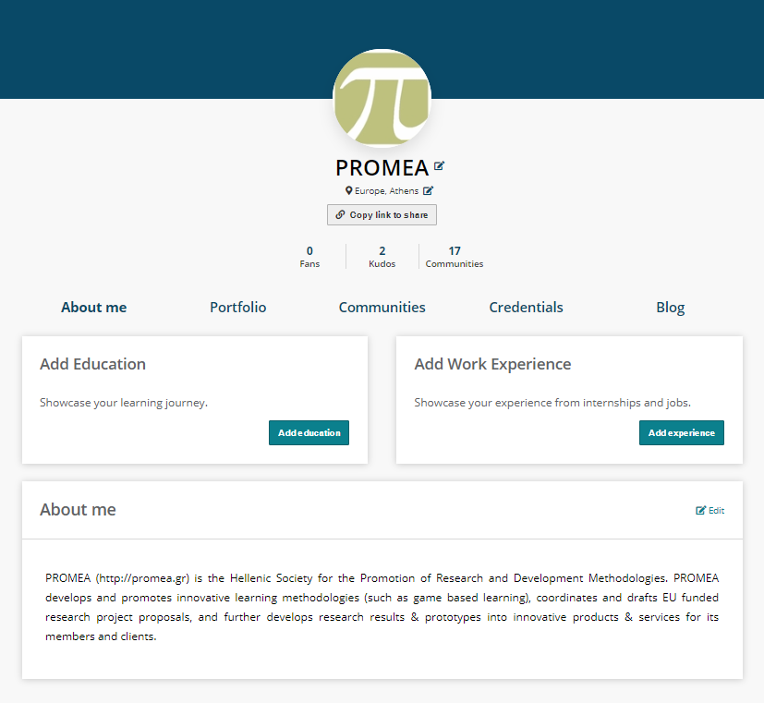
3.4. Naršymas CODESMA VOOC
Kairėje šoninėje juostoje esantys meniu skirtukai padės naudotojams lengviau naršyti internetiniame kurse. ‚Pagrindiniame puslapyje“ naudotojas supažindinamas su kursu, „mokymo programos“ skyriuje pateikiama kurso struktūra ir mokymosi rezultatai, „susipažinkime“ skyriuje kiekvienas besimokantysis gali pristatyti save kitiems dalyviams tokiu būdu sukuriant bendruomenės jausmą, „mokymosi skyriuose“ atskleidžiamos pagrindinės temos ir pateikiama mokymosi medžiaga, kurią studentai turi išnagrinėti, kad pasiektų mokymosi rezultatų, „skelbimų“ skyriuje kurso koordinatoriai skelbia svarbius pranešimus, susijusius su kurso turiniu ir tvarkaraščiu, taip pat siekiama per motyvacinius pranešimus didinti studentų įsitraukimą ir aktyvumą, „studentų srityje“ besimokantieji gali bendrauti su kitais kurso dalyviais, dalintis failais ir vaizdais bei skelbti viską, kas, jų manymu, yra įdomu ir tinkama šiam kursui.
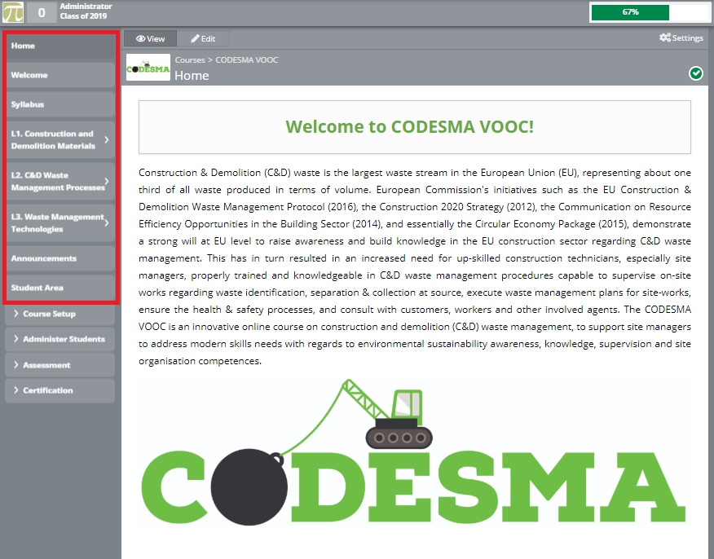

„OpenLearning“ platformoje naudotojai gali naršyti po 3 mokymosi skyrius (modulius) naudodamiesi kairiąja naršymo juosta ir pasirinkdami skyrių, kurį jie nori peržiūrėti ir išstudijuoti.
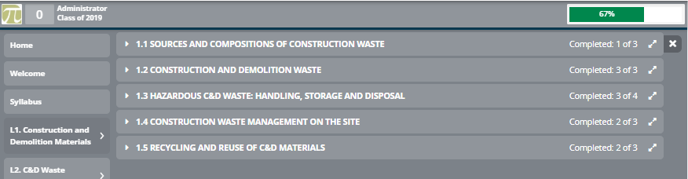
Skyriai suskirstyti į 4 poskyrius: a) mokymosi medžiaga, b) atvejų analizės, c) pratimai ir d) savikontrolės klausimai. Poskyriai rodomi automatiškai, spustelėjus konkretaus mokymosi skyriaus pavadinimą. Naudotojai turi spustelėti vieną iš skyrių antraščių, norėdami pereiti į pasirinktą modulio poskyrį.
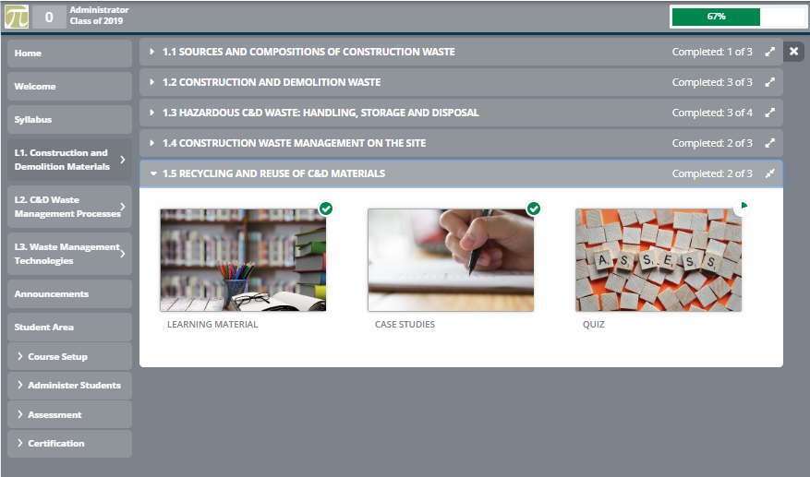

3.5. Kaip modifikuoti CODESMA VOOC (kaip kursų administratorius)
„OpenLearning“ suteikia galimybę keliems mokytojams bendradarbiauti ir kurti mokymo turinį realiuoju laiku, tol, kol jie turi leidėjo / mokytojo priėjimą. Visi prijungti administratoriai gali tvarkyti kurso medžiagą. Kurso rengime dalyvauja tik administratoriai, todėl jie turi teisę pridėti naujos medžiagos ir išteklių arba redaguoti kurso struktūrą ir vaizdinį elementą. Jie turi maksimalius leidimus kursuose ir prieigą prie visų skirtukų (Kurso sudarymas, studentų administravimas ir vertinimas). PROMEA, kaip „CODESMA“ internetinio kurso administratorius pasilieka išimtinę teisę suteikti redagavimo teises kitiems vartotojams.
Kaip pridėti kursų administratorius
- Eikite į skirtuką “Course Setup” esantį kairėje naršymo srityje.
- Spustelkite “Advanced”.
- Įveskite profilyje norimą pridėti vardą.
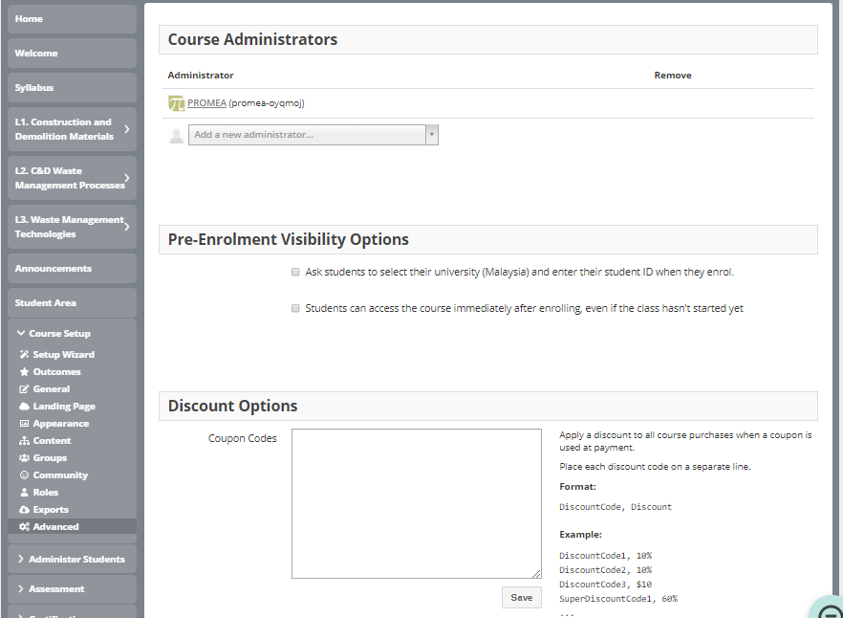
- Spustelėkite profilį išplečiamajame meniu, kad nustatytumėte jį kaip administratorių. Atminkite, kad administratoriaus prisijungimas platformoje turi būti aktyvus.

3.6. Kaip pridėti, perkelti ir ištrinti mokymosi skyrius?
Kurso struktūra yra išdėstyta mokymosi skyriuose, kas padeda besimokančiam žiūrėti turinį intuityviai ir savarankiškai. Besimokantys gali lengvai naršyti mokymosi skyriuose, visa medžiaga juose pateikta struktūruotai ir aiškiai. Besimokantysis gali pasirinkti modulius, mokymosi eiliškumą ir prisitaikyti savo pagal savo poreikius. Modulių seka yra svarbi studentams, kad jie ne tik kauptų savo temos žinias logiškai ir tinkamai, bet ir skatintų besimokančiųjų susidomėjimą. Šiame skyriuje pateikiamas nuoseklus vadovas, kaip pridėti, perkelti ir ištrinti mokymosi skyrius „CODESMA VOOC“.
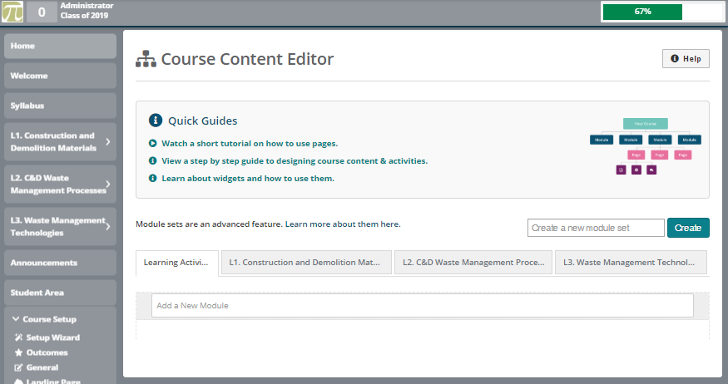
- Norėdami nustatyti naują modulį, eikite į Course Setup > Content. Spustelėkite skirtuką "add a new module", esantį puslapio apačioje, ir įveskite modulio pavadinimą.

- Kiekvienas skyrius (pamoka) gali būti sudarytas iš kelių skyrių. Norėdami įtraukti skyrių, įveskite puslapio, kurį norite įterpti, pavadinimą.
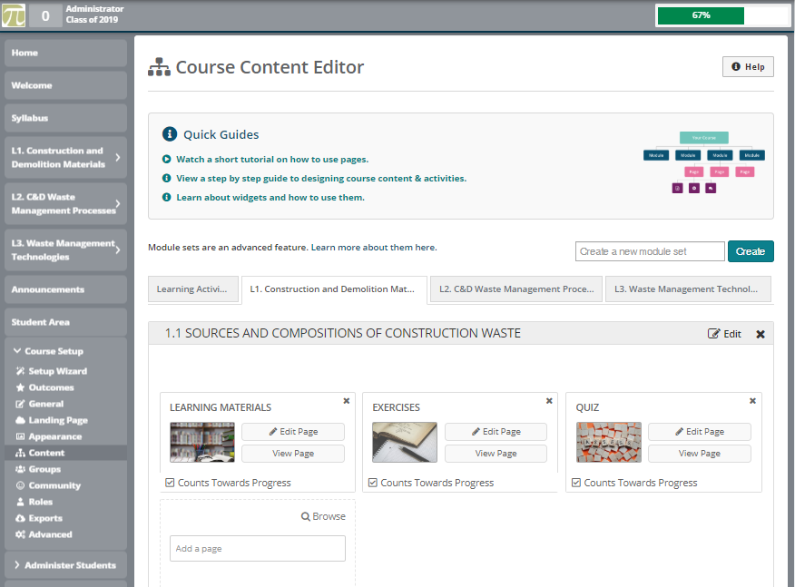

- Norėdami perkelti skyrių (pamoką), užveskite pelės žymeklį ant pamokos pavadinimo. Bus parodyta „cross“ piktograma. Tada vilkite piktogramą į naują vietą puslapyje (perkelkite modulį aukštyn ir žemyn).
- Norėdami ištrinti pamoką, užveskite pelės žymeklį ant modulio pavadinimo. Šalia skirtuko „taisyti“ pasirodys „X“ piktograma. Norėdami ištrinti modulį, spustelėkite „X“.
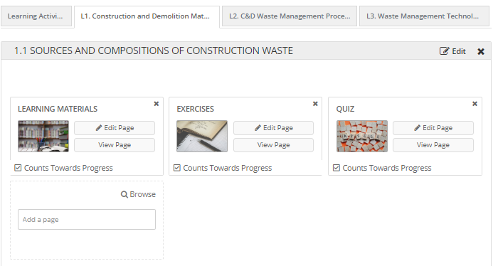
3.7 Kaip pridėti turinį ir išteklius prie modulio skyrių (puslapių)
„OpenLearning“ platformoje mokytojai gali naudoti įvairias priemones moduliams ir skyriams kurti. Valdikliai yra mažos „JavaScript“ programos, leidžiančios pedagogams kurti turinį, importuoti esamą mokomąją medžiagą (dokumentus, pristatymus, vaizdus ir pan.) ir kurkite interaktyvias užduotis (pvz., internetines viktorinas). Kiekvienas valdiklis turi tam tikrą funkciją, tokią kaip teksto ir vaizdo įrašų pridėjimas, išteklių importavimas ar interaktyvių elementų kūrimas. Savaime suprantama, kad kurso turinys ir ištekliai turi būti susiję su mokymosi rezultatais, modulio temomis ir skyriais, kad padėtų studentams geriausiai išmokti modulio temą. Galite įtraukti daugybę šaltinių, vaizdo įrašą, pristatymą, infografiką, tekstą, straipsnį ir garso failą. Norėdami pridėti turinį prie modulio skyrių (puslapių), atlikite šiuos veiksmus:
Kaip pridėti naują turinį į „CODESMA VOOC“
Eikite į modulio skyrių (puslapį), kurį norite pridėti, ir spustelėkite „Edit“. Kairėje esančioje juostoje yra daugybė valdiklių, kuriuos galite pridėti prie savo puslapio. Pasirinkite vieną iš turinio valdiklių ir vilkite jį į puslapį. Pridėkite atitinkamą turinį prie valdiklio ir, jei reikia, redaguokite nustatymus.
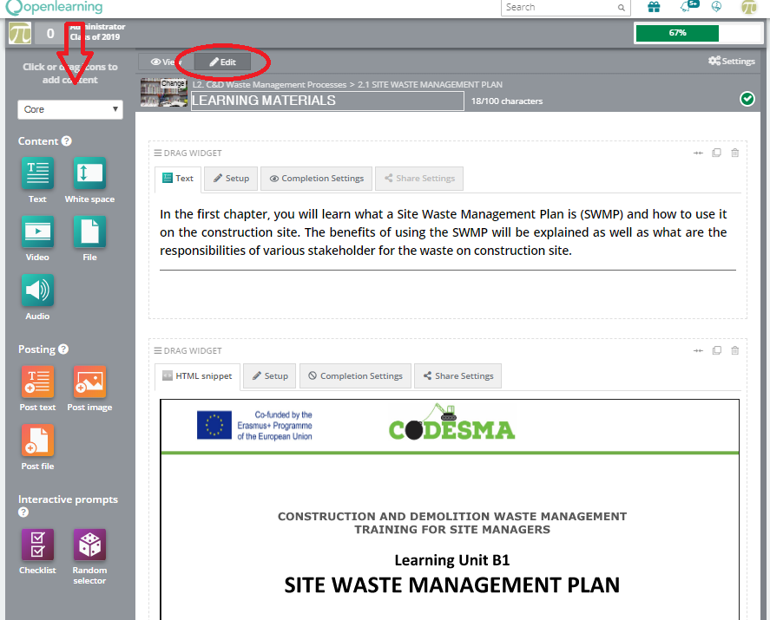
Kaip redaguoti „CODESMA VOOC“ kurso turinį ir išteklius?
Kurso valdymas sukurtas taip, kad būtų lankstus ir pritaikomas. Valdymo meniu galite pasiekti spustelėję skirtuką „Setup“. Atsidarys langas su galimomis parinktimis ir nustatymais, kaip parodyta paveikslėlyje. Kaip pavyzdį spustelkit valdiklį “Video” ir peržiūrėkite medžiagą. Galite lengvai pridėti šio vaizdo įrašo antraštę, pakoreguoti pradžios / pabaigos taškus, įterpti pasirinktinę miniatiūrą. Kai nustatysite valdiklio informaciją / ypatybes, spustelkite “Done” skirtuką norėdami išsaugoti savo valdiklio nustatymus ir spustelėkite „Vew“, kad išsaugotumėte puslapį.
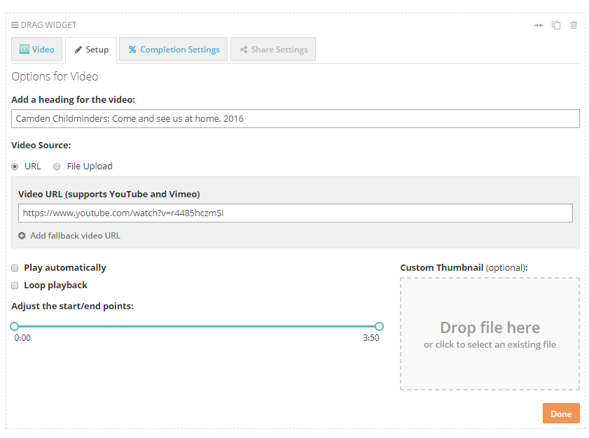

3.7. Kaip pridėti vykdytoją prie CODESMA VOOC?
Mokytojai, norintys naudotis CODESMA VOOC, statybos srities specialistų mokymui, gali gauti tarpininko vaidmenį sudarant partnerystės sutartį.
Kurso vykdytojas yra asmuo, kuris koordinuoja kursą, kai jis yra prieinamas studentams. Pagrindinis vykdytojų vaidmuo yra įsitraukti ir bendrauti su studentais viso kurso metu. Jiems neleidžiama redaguoti ar modifikuoti kursų turinio ir jie turi prieigą tik prie „Administer Students“ skyriaus. Jie gali tik patikrinti studentų priėmimą, studentų pažangą, analizę ir potencialiai peržiūrėti studentų darbo užduotis.
Norėdami pridėti vykdytoją, eikite į „Administer Students“ skirtuką kairėje naršymo juostoje, spustelėkite „General“ ir įveskite norimo pridėti asmens profilio vardą.
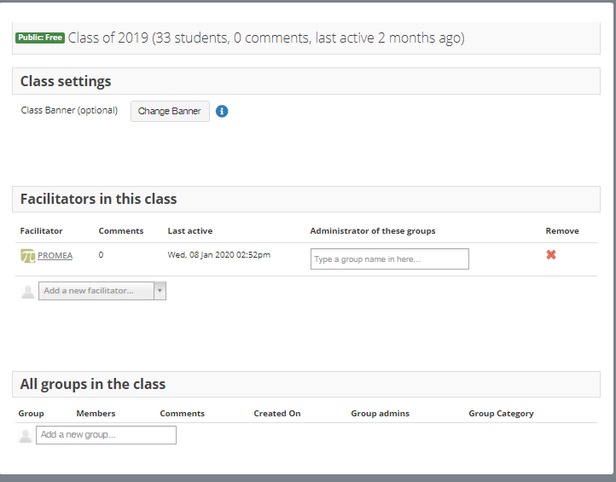

3.8. Kaip palengvinti bendradarbiavimą CODESMA VOOC kurse?
„CODESMA VOOC“ taiko besimokančiojo individualų mokymosi metodą. Toks mokymasis paremtas aukšta besimokančiojo motyvacija ir asmeniniu įsipareigojimu mokytis, kada įsigilinama į mokymosi tūrinį savarankiškai. Šiame kontekste besimokantieji gali patys nustatyti mokymosi kelią, suformuluoti individualius tikslus ir parinkti mokomąją medžiagą ir išteklius, tenkinančius jų skirtingus poreikius, nuostatas ir lūkesčius.
Mokydami VOOC sistemoje, pedagogai turi atsisakyti savo tradicinio vaidmens, jie neturi būti pagrindiniu informacijos šaltiniu, o tik palengvinti ir nukreipti mokymosi procesą. Jie turėtų labiau orientuotis į įgūdžių, kompetencijų ir savybių ugdymą bei suteikti išsamų grįžtamąjį ryšį, o ne į dėstymą. V / MOOC dėstytojai/mokytojai turi skatinti:
  - kritinį mąstymą.
  - savarankišką mokymąsi.
  - įsitraukimą į mokymosi veiklą ir bendradarbiavimo mechanizmus.
Be to, dėstytojai turėtų rasti būdų, kaip sukurti mokymosi aplinką, sutelkiant visus dalyvius virtualioje klasėje ir skatinant kurso dalyvius bendradarbiauti.
„CODESMA VOOC“ mokytojas turi prisiimti tarpininko vaidmenį a) reguliariai ir nuosekliai teikti atsiliepimus apie VOOC dalyvių atliktas užduotis ir pratybas, b) skatinti besimokančius dalyvauti mokymosi veikloje, c) matyti besimokančiųjų spragas, aiškinti klaidas ir d) atsakyti į besimokančiųjų klausimus ir užklausas.
Patarimai kaip palengvinti bendravimą CODESMA VOOC kurse
1. Pristatykite save kurso bendruomenei
Mokytojai raginami prisistatyti kurso dalyviams pateikdami trumpą asmeninę biografiją, parodančią jų išsilavinimą ir kompetenciją. Nuo pat pradžių mokytojai turi nustatyti kurso toną ir aprašyti savo lūkesčius virtualioje klasėje. Įdomi įžanga veiksmingai padidins dalyvių susidomėjimą, jie norės mokytis ir užmegzti ryšį su mokytojų. Mokytojai gali paruošti pasisveikinimo vaizdo įrašą, kad supažindintų su kursu ir padėtų besimokantiesiems priprasti prie CODESMA VOOC formato. Įvadiniuose vaizdo įrašuose turėtų būti atsakyta į pagrindinius klausimus ir atskleisti kurso lūkesčiai, kartu sukuriant teigiamą pirmąjį įspūdį.
2. Skatinkite internetines diskusijas ir mokymąsi bendradarbiaujant
CODESMA VOOC kurse skatinamas besimokančiųjų bendradarbiavimas ir pagalbos vienas kitam teikimas, įsitraukiant į diskusijas, internetinius pokalbius, socialinės žiniasklaidos saitus, ir studentų sritį. Studentų sritis (diskusijų forumas) yra vieta, kurioje besimokantieji gali dalytis žiniomis ir informacija su kitais dalyviais, aptarti pagrindines koncepcijas ir problemas, susijusias su kursu, keistis nuomonėmis su dėstytojais, ir bendradarbiauti su kitais kurso dalyviais atliekant užduotis ir pratimus. Mokytojai turėtų skatinti mokinius dalyvauti diskusijų forume, įvairiai juos motyvuojant (pvz. suteikiant galimybę naudotis papildoma mokymosi medžiaga ir pedagoginiais ištekliais). Be to, mokytojai gali pagerinti besimokančiųjų motyvaciją aiškiai atskleisdami internetinių diskusijų forumo lūkesčius ir pagrindines taisykles, bendradarbiaujant su besimokančias ir kolegomis Norėdami tvarkyti forumą, mokytojas turėtų tapti pagalbininku ir peržiūrėti diskusijas nekontroliuodamas dialogo ar įsikišdamas į jį. Kai kyla klausimų, kartais geriau palikti laiko kitiems dalyviams atsakyti, kad būtų skatinamas studentų bendravimas.
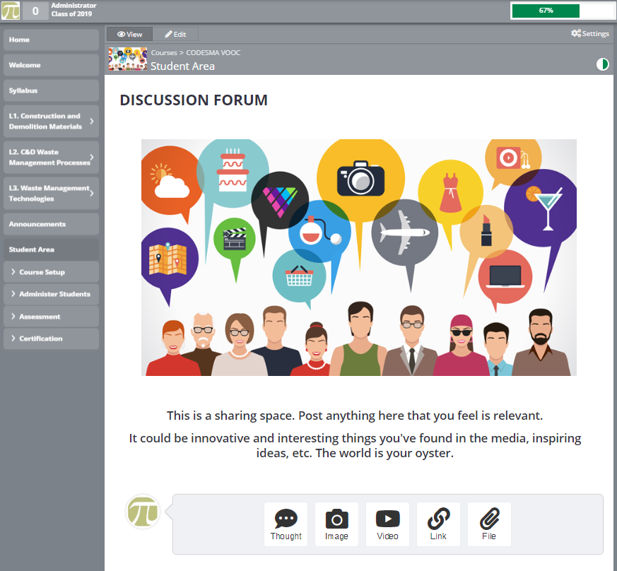
3. Sukurkite komunikacijos schemą
Mokytojai turėtų sukurti aiškiai apibrėžtą komunikacijos schemą, kad būtų lengviau bendrauti su besimokančiaisiais ir palaikyti mokymąsi viso kurso metu. Mokytojai turėtų konsultuoti besimokančius kartą į savaite internetu per pokalbius arba pranešimus. Internetinius seminarus taip pat galima planuoti per „Skype“. Bendravimas per įprastus el. laiškus ir žinutes, įskaitant kassavaitinius atsiliepimus, pranešimai ir priminimai padės išlaikyti ryšį ir besimokančiųjų sutelkimą į kursą sustiprinti dalyvių suvokimą apie savarankišką mokymąsi. Kitas būdas bendrauti ir bendrauti su besimokančiaisiais yra per CODESMA studentų sritį. Mokytojai taip pat turi įsitraukti ir bendrauti studentų forume.
4. Stebėkite besimokančiųjų pažangą ir įsitraukimą
„OpenLearning“ suteikia keletą galimybių stebėti besimokančiųjų veiklą viso kurso metu, teikiant analizes visiems studentams apie priėmimo ir baigimo datą, aktyvų laiką, praleistą kursuose, bendrą progresą, ir diskusijų lentose paskelbtus komentarus. Tai leidžia dėstytojams išgauti bendrą kurso statistiką (pvz., metimų procentas, įsitraukimas, interaktyvumas) ir svarbiausia nustatyti, kurie mokiniai atsilieka arba parodo menką įsitraukimą, kad būtų imtasi skatinančių veiksmų, kurie padidintų jų norą baigti kursą. Pavyzdžiui, dėstytojai gali nusiųsti priminimų žinutes studentams, nurodant jų pažangą ir skatinant užbaigti visus skyrius. Taip pat yra galimybė išduoti ženkliukus studentams, kurie aktyviai dalyvauja mokymosi veikloje ir sėkmingai įvykdė darbo užduotis bei viktorinas.
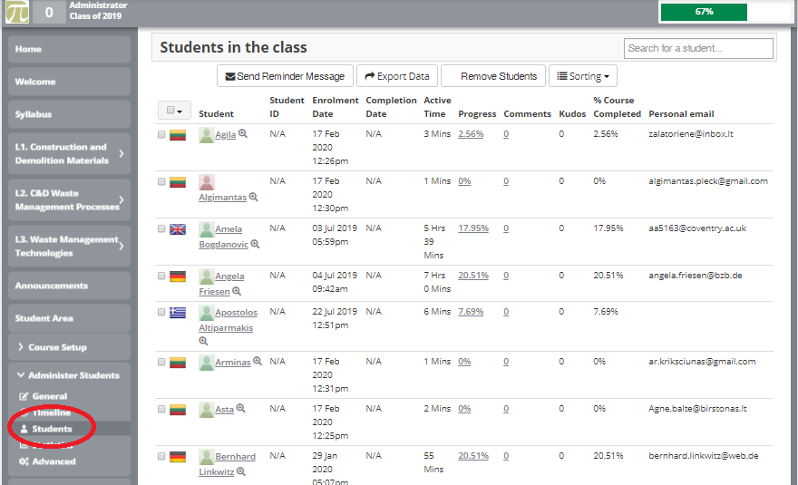

- Sukurkite bendruomenės jausmą ir skatinkite studentų bendravimą
CODESMA VOOC susipažinimo veiklos skatina besimokančiuosius jaustis laukiamais nuo pat kurso pradžios ir sukuria bendruomeniškumo jausmą. „Susipažinkime“ skyriuje besimokantieji „pralaužia ledus“, prisistatyto, skelbia įdomią informaciją apie save ir bendrauja. Dėstytojai yra labai skatinami paraginti registruotus studentus bendrauti trumpomis žinutėmis platformoje, dalyvauti susipažinimo veikloje. Besimokantieji kviečiami pasidalinti informacija apie save (pvz., išsilavinimas, pareigos, hobis) su kitais bendruomenės dalyviais ir paskelbti nuotrauką tos vietovės, kurioje jie gyvena (nenurodant iš kur ji yra), leisdami kitiems kuro dalyviams atspėti tikslią geografinę vietą.
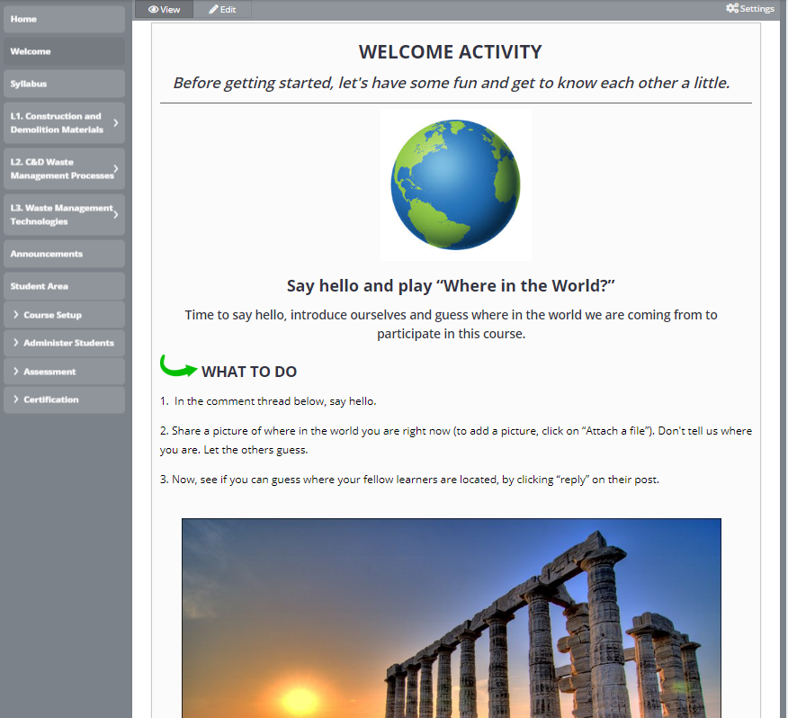
Mokytojų / pagalbininkų atsakomybė (trumpai)
- Padėkite besimokantiesiems pasiekti asmeninių mokymosi tikslų.
- Prieš pradėdami mokytis, paskatinkite besimokančiuosius prisistatyti ir susipažinti.
- Prisijunkite kasdien, kad galėtumėte bendrauti su dalyviais ir (arba) stebėti kurso veiklą.
- Stebėkite besimokančiųjų pažangą ir siųskite jiems priminimo pranešimus, kuriuose būtų informuojama apie jų pasiekimus ir skatinama atlikti visas užduotis.
- Stebėkite studentų bendravimo sritį, taip pat komentarus po kiekvienu CODESMA moduliu.
- Atsakykite į besimokančiųjų el. laiškus, žinutes ir diskusijų įrašus.
- Prieš „CODESMA VOOC“ išleidimo datą, mokytojai turėtų perskaityti visą kursą, peržiūrėti visą mokomąją medžiagą, paskelbti įvadinį pranešimą (arba pasveikinimo vaizdo įrašą), pateikti kontaktinę informaciją ir nustatyti internetinį darbo laiką.
- Suplanuokite mokinių konsultacijas (internetines darbo valandas), kurios vyktų bent kartą į savaitę skelbimų skyriuje arba internetiniuose pokalbiuose.
- Teikite reguliarų grįžtamąjį ryšį apie besimokančiųjų pateiktas užduotis ir pratybas bei įvertinkite užduotis (jei reikia). Individualizuotas grįžtamasis ryšys turi būti pateiktas per keturiasdešimt aštuonias (48) valandas nuo užduočių pateikimo datos.
3.9. Dalijimasis informacija apie mokymus
Yra keletas būdų, kaip dalytis ir skleisti informaciją apie CODESMA VOOC kursą.
- Galite pakviesti studentus el. paštu per platformą, kaip parodyta paveikslėlyje žemiau.
- Galite pasidalinti kursu socialinėje žiniasklaidoje (Facebook, Twitter ir LinkedIn).
- Galite atsiųsti kurso nuorodą el. paštu.
- Galite įterpti CODESMA VOOC kursą į savo tinklaraštį ar svetainę.
- Galite pateikti prašymą paskelbti kursą „OpenLearning“ tinklapio kursų apžvalgoje, kur išvardijami kursai, sėkmingai išlaikę „OpenLearning“ kursų kokybės apžvalgą
https://help.openlearning.com/t/63j3nl/1-about-our-course-quality-review-process
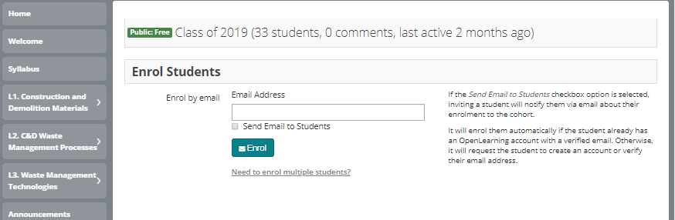

4. Išvados
Į veiksmus orientuotas mokymasis statybos ir griovimo atliekų tvarkyme susideda iš savarankiško mokymosi ir refleksijos. Tai skatiną besimokantį tobulėti, ieškoti naujų galimybių, domėtis naujovėmis statybinių ir griovimo darbų atliekų tvarkymo srityje. Toks mokymosi stilius ypač tinkamas mokant suaugusius. Tokie mokymai nėra „lengvas pasivaikščiojimas“, o gerai apgalvotas procesas su naujomis didaktinėmis koncepcijomis. Tačiau norint mokytis tokiu būdu reikalingas geras pasiruošimas, motyvacija ir savikontrolė.
Nepaisant didėjančio visuomenės supratingumo ir gerėjančios mokymosi kokybės, į veiksmus orientuotas mokymas vis dar kelia teisėtumo problemų, ir dar neįtrauktas į švietimo standartą statybose, įskaitant ir atliekų tvarkymą. Šiame kurse nėra siūlomos pažymos apie pasiekimus, tačiau bus skiriami ženkleliai tiems, kurie sėkmingai baigs visą mokymo kursą. Ženkleliai bus įrodymas apie profesinį tobulėjimą ir reikalingų įgūdžių įgijimą, kas nėra oficialus sertifikatas.
Galbūt CODESMA gali padėti skleisti į veiksmus orientuoto mokymo filosofiją.

